**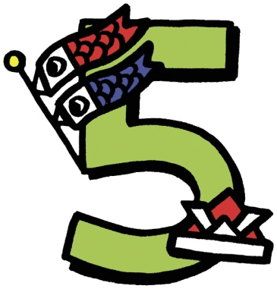** GB25_12



**早寝・早起き・朝ごはんだより**

**毎月19日発行**

**月号**

**桜川小学校**

**新学期が始まって１カ月が過ぎました。子どもたちも新たな環境に少しずつ慣れてきた**

**ところでしょうか。しかし、疲れもたまってきている時期でもあります。また、ゴールデン**

**ウィークなどで生活リズムも乱れがちになっているのではないでしょうか？**

**有意義な学校生活を送るためにも、早寝・早起きをして、しっかりと朝ごはんを食べて生**

**活リズムを整えましょう。**

GA03_01.EPS

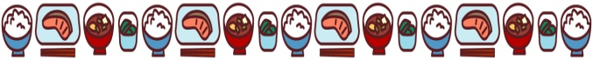

**朝ごはんを食べないと……**

**＊やる気がでない**

**食べる行為によって、視覚・嗅覚・味覚などの感覚神経が刺激され、体が活動モードになります。**

**＊生活習慣病**

**肥満や糖尿病など、生活習慣病にかかりやすい体質をつくります。**

**＊便秘**

**朝ごはんを食べないと、腸が活動せず、便秘がちになります。**

**など、生活習慣**

**病にかかりや**

**すい体質をつ**

**くります。**

**＊学力低下**

**脳を動かすエネルギーのもとはブドウ糖ですが、ほとんど体に蓄えておきことはできないので、三食必ず食べましょう。脳は睡眠中も活動しています。朝ごはんを食べないと、十分なエネルギーが脳に供給されず活発に働きません。**

**＊肥満体質**

**１日２回食だと、やっと入ってきたエネルギーを脂肪にかえて、できるだけ蓄えようとするため、体重を減らすどころか、かえって脂肪を分解する能力の低い、太りやすい体質をつくります。**

GA06_07.EPS

**＊生活リズムのみだれ**

**早寝・早起き・朝ごはんが、健康的な生活リズムをつくります。**

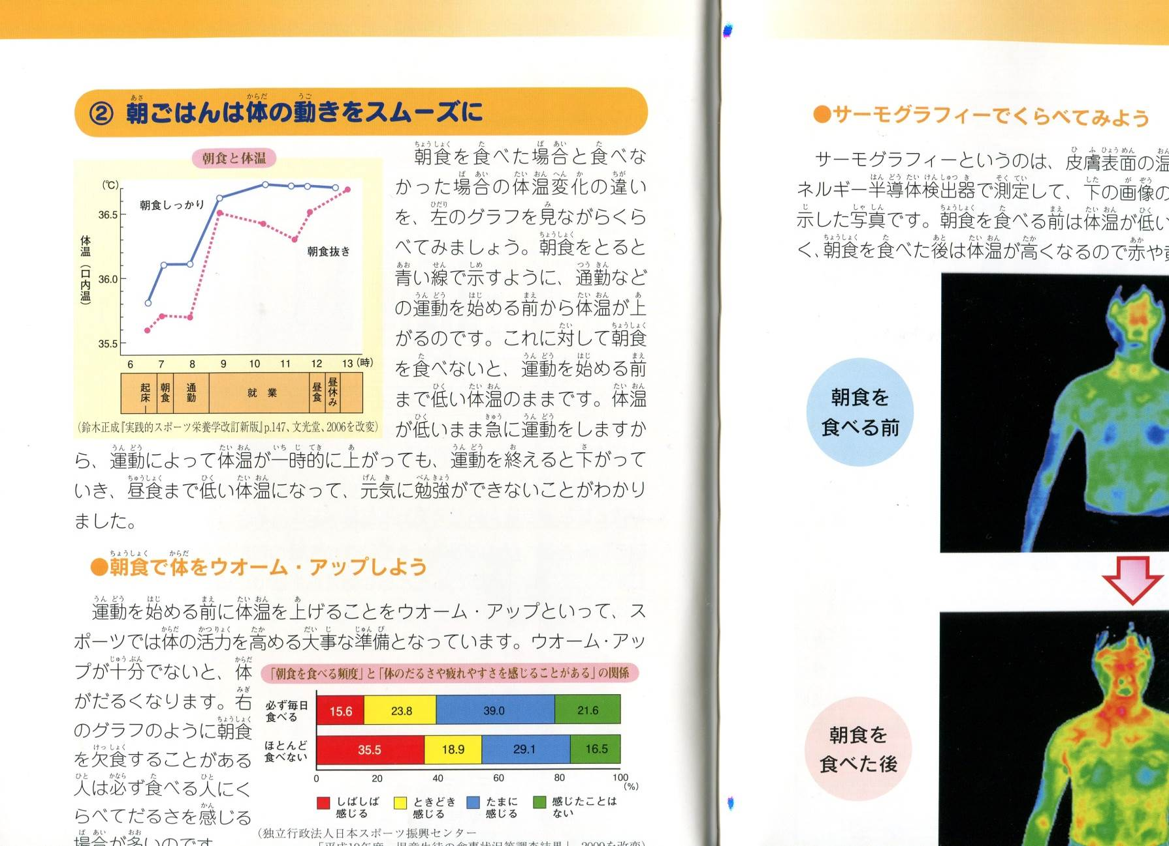

**朝食と体温の関係**

**右の表は、朝食を食べた時と食べなかった時の体温の変化の違いをグラフにしたものです。朝食をしっかり食べた人の体温は実線、朝食抜きの人の体温は点線で表しています。朝食をとると、実線で示すように通勤などの運動を始める前から、体温があがります。これに対して、朝食を食べないと運動を始める前まで低い体温のままです。体温が低いまま運動をすると、運動によって体温が一時的にあがっても、運動を終えると下がっていき、昼食まで低い体温になって元気に活動ができないことがわかります。**

**朝食と体温の関係**

**この表は、朝食を食べた時と食べなかった時の体温の変化の違いをグラフにしたものです。朝食をしっかり食べた人の体温は実線、朝食抜きの人の体温は点線で表しています。朝食をとると、実線で示すように通勤などの運動を始める前から、体温があがります。これに対して、朝食を食べないと運動を始める前まで低い体温のままです。体温が低いまま運動をすると、運動によって体温が一時的にあがっても、運動を終えると下がっていき、昼食まで低い体温になって元気に活動ができないことがわかります。**

**朝食と体温の関係**

**この表は、朝食を食べた時と食べなかった時の体温の変化の違いをグラフにしたものです。朝食をしっかり食べた人の体温は実線、朝食抜きの人の体温は点線で表しています。朝食をとると、実線で示すように通勤などの運動を始める前から、体温があがります。これに対して、朝食を食べないと運動を始める前まで低い体温のままです。体温が低いまま運動をすると、運動によって体温が一時的にあがっても、運動を終えると下がっていき、昼食まで低い体温になって元気に活動ができないことがわかります。**

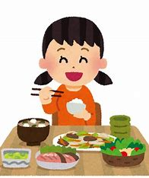

**朝食と体温の関係**

**この表は、朝食を食べた時と食べなかった時の体温の変化の違いをグラフにしたものです。朝食をしっかり食べた人の体温は実線、朝食抜きの人の体温は点線で表しています。朝食をとると、実線で示すように通勤などの運動を始める前から、体温があがります。これに対して、朝食を食べないと運動を始める前まで低い体温のままです。体温が低いまま運動をすると、運動によって体温が一時的にあがっても、運動を終えると下がっていき、昼食まで低い体温になって元気に活動ができないことがわかります。**

**早寝・早起き・朝ごはんの日めくりカレンダーの「標語の募集」に、たくさんの応募がありました。どうもありがとうございました。３１点の代表が決まりました。このカレンダーを活用し、みんなで「早寝・早起き・朝ごはん」の大切さを理解しましょう。只今、カレンダーの作成中です。６月から使用していきます。**

* **朝ごはんを食べないとどうなるか、桜川小学校に通学するタロー君の一日を見てみましょう**

